Tugas Kelompok 1 - Preprocessing & Eksplorasi Dataset (CNN)
Dataset yang dipake: CIFAR-10
Jadi disini kita nyiapin dataset biar siap diproses ke model CNN, sekalian eksplorasi datasetnya biar ngerti distribusi & karakteristik datanya kayak gimana.
Pembagian kerja kemarin di grup:
- Import Library - Faiz
- Load Dataset - Faiz
- EDA - Andi
- Preprocessing - Nabila
- Visualisasi gambar (capture output) - Faisal
- Laporan - Naura
Note : jalanin dari atas ke bawah ya, tiap orang isi bagian masing-masing dulu terus run ulang semua sebelum disubmit.

Import Library (faiz)
Library yang dipake taro semua disini biar ga ada yang import ulang-ulang pas nambah kode di bawah. Cell ini juga ngecek versi TensorFlow & ada GPU apa kgk - ini yang discreenshot buat dilampirin ke laporan/visualisasi.
# Library dasar
import
numpy
as
np
import
matplotlib.pyplot
as
plt
# TensorFlow / Keras
import
tensorflow
as
tf
from
tensorflow.keras.datasets
import
cifar10
from
tensorflow.keras.utils
import
to_categorical
# Cek environment - capture output ini untuk lapor
an
print
(
"TensorFlow version:"
,
tf.
__version__
)
print
(
"GPU available:"
,
tf.config.list_physical_devices
(
'GPU'
)
)
TensorFlow version: 2.20.0
GPU available: []

Load Dataset (faiz)
Tinggal load CIFAR-10 pake cifar10.load_data(), abis itu print shape X_train, y_train, X_test, y_test buat mastiin datanya udah kebaca bener.
(
X_train
,
y_train
)
,

(
X_test
,
y_test
)
= cifar10.load_data
()
print
(
"X_train shape:"
,
X_train.shape
)
print
(
"y_train shape:"
,
y_train.shape
)
print
(
"X_test shape:"
,
X_test.shape
)
print
(
"y_test shape:"
,
y_test.shape
)
Downloading data from
htt
ps://www.cs.toronto.edu/~kriz/cifar-10-p
y
thon.tar.g
z
170498071/170498071

━━━━━━━━━━━━━━━━━━━━

2261
s
13us/step
X_train shape: (50000, 32, 32, 3)
y_train shape: (50000, 1)
X_test shape: (10000, 32, 32, 3)
y_test shape: (10000, 1)

EDA - Andi
Tampilin beberapa contoh gambar pake plt.imshow plus label kelasnya, sama liat distribusi jumlah data tiap kelas (pake np.unique atau bar chart juga bisa, terserah). Output gambar dari sini nanti diambil Faisal buat poin Visualisasi.

# EDA - Andi
class_names =
[
'airplane'
,

'automobile'
,

'bird'
,

'cat'
,

'deer'
,

'dog'
,

'frog'
,

'horse'
,

'ship'
,

'truck'
]
# Visualisasi contoh gambar
plt.figure
(
figsize=
(
8
,

8
)
)
for
i
in

range
(
9
)
:
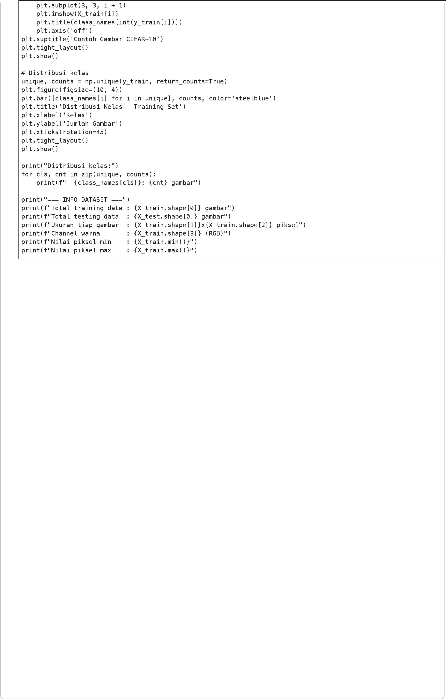
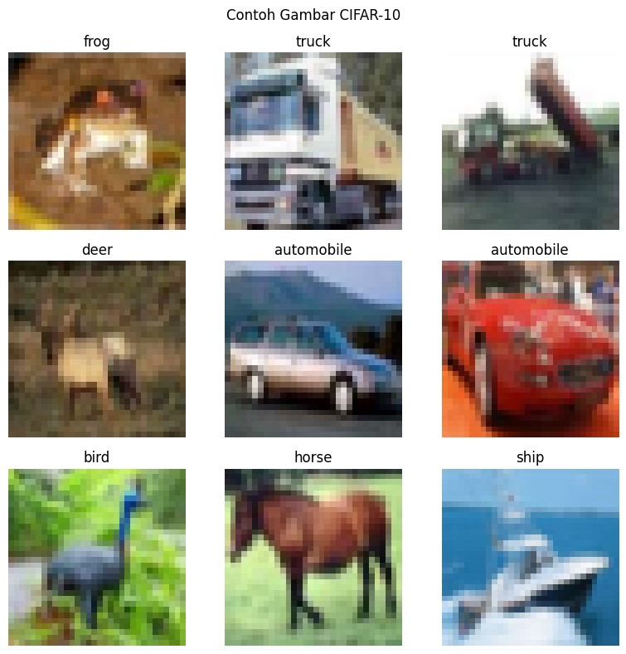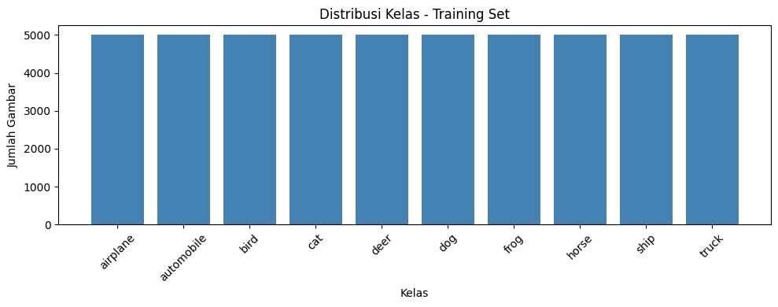
/tmp/ipykernel_596/614433068.py:11: DeprecationWarning: Conversion of an array with ndim > 0 to a scalar is depre
plt.title(class_names[int(y_train[i])])
Distribusi kelas:
airplane: 5000 gambar
automobile: 5000 gambar
bird: 5000 gambar
cat: 5000 gambar
deer: 5000 gambar
dog: 5000 gambar
frog: 5000 gambar
horse: 5000 gambar
ship: 5000 gambar
truck: 5000 gambar
===
INFO DATASET
===
Total training data : 50000 gambar
Total testing data : 10000 gambar
Ukuran tiap gambar : 32x32 piksel
Channel warna : 3 (RGB)
Nilai piksel min : 0
Nilai piksel max : 255

Preprocessing - Nabila
Normalisasi piksel dari 0-255 jadi 0-1, terus one-hot encoding buat labelnya. CIFAR-10 udah RGB 32x32x3 jadi ga perlu reshape ke grayscale kayak punya MNIST.
# TODO (Nabila): normalisasi nilai piksel 0-255 ->
0-1
X_train = X_train.astype
(
'float32'
)
/
255.0
X_test = X_test.astype
(
'float32'
)
/
255.0
# TODO (Nabila): one-hot encoding label kelas (10
kelas)
y_train = to_categorical
(
y_train
,

10
)
y_test = to_categorical
(
y_test
,

10
)
# TODO (Nabila): cetak shape akhir sebagai bukti p
reprocessing selesai
print
(
"X_train shape:"
,
X_train.shape
)
print
(
"y_train shape:"
,
y_train.shape
)
X_train shape: (50000, 32, 32, 3)
y_train shape: (50000, 10)

Laporan - Naura
- Tujuan Praktikum
Praktikum ini bertujuan untuk mempersiapkan dataset agar siap digunakan dalam proses pelatihan model Convolutional Neural Network (CNN). Selain itu, dilakukan eksplorasi dataset untuk memahami karakteristik data, distribusi kelas, serta struktur data yang akan digunakan pada tahap pelatihan model.
- Dataset yang Digunakan
Dataset yang digunakan adalah CIFAR-10 yang disediakan oleh TensorFlow/Keras. CIFAR-10 merupakan dataset klasifikasi citra yang terdiri dari 60.000 gambar berwarna (RGB) berukuran 32×32 piksel yang terbagi ke dalam 10 kelas objek.
Kelas-kelas pada CIFAR-10 meliputi:
Airplane
Automobile
Bird
Cat
Deer
Dog
Frog
Horse
Ship
Truck
Dataset dibagi menjadi:
Data Training : 50.000 gambar
Data Testing : 10.000 gambar
- Langkah-Langkah Praktikum
  - Import Library
Pada tahap awal dilakukan import library yang diperlukan, antara lain:
TensorFlow/Keras untuk memuat dataset CIFAR-10. NumPy untuk manipulasi data. Matplotlib untuk visualisasi gambar. TensorFlow Utilities untuk proses one-hot encoding.
  - Load Dataset
Dataset CIFAR-10 dimuat menggunakan fungsi: from tensorflow.keras.datasets import cifar10
(X_train, y_train), (X_test, y_test) = cifar10.load_data()
Hasil loading menunjukkan bahwa dataset berhasil dimuat ke dalam data training dan testing.
  - Exploratory Data Analysis (EDA)
Eksplorasi data dilakukan untuk memahami struktur dataset sebelum diproses lebih lanjut.
Hasil eksplorasi menunjukkan:

